الواجبات الثلاثه لماده الصحه واللياقه

واجب الصحه واللياقه
___________________
السؤال الأول
المقصود بالتكامل البدني:
أ ـ تمتع الفردبعمليات حيويه سلميه لوظائف الجسم

السؤال الثاني /
اسس تنمية عناصر اللياقة البدنية :
أ / التدرج-الحمل

السؤال الثالث /
شخص عمره 30 سنة فأن نبض القلب الأعلى للفرد تقريباً يساوي:
ج / 190نبضه|د

الواجب الثاني

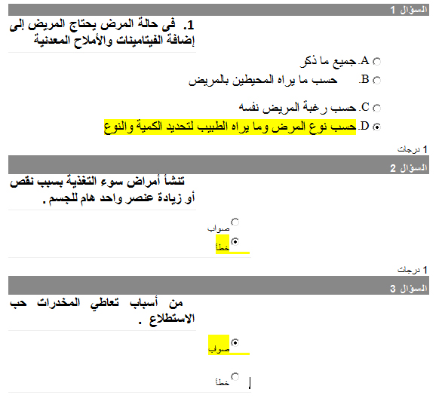

الواجب الثالث

-1في حالات القىء يلزم رفع راس المصاب عاليا

خطاء

2- النزيف الوريدي من اخطر انواع النزف
خطاء

3- في حالة النزف بالطرف السفلي يجب الضغط على الشريان الفخذي عند تجويف الفخذ
صواب

والسؤال الأخير نفس السؤال الثالث بنفس الأجابه

موفقين يارب وفالكم اللي تبونه
داعواتكم
دلوعهـ

